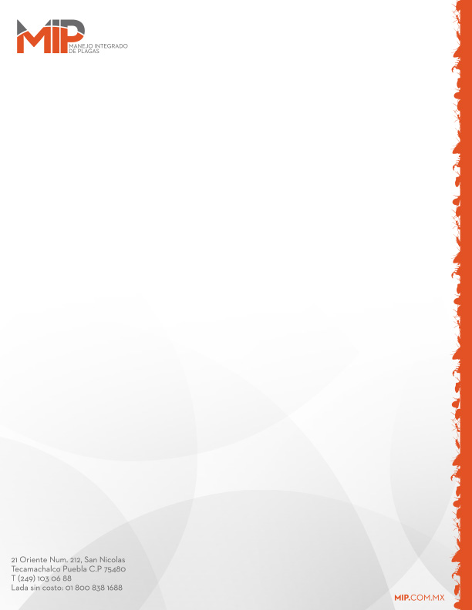

**CARACTERÍSTICAS DE AVES.**

Desafortunadamente, las aves también tienen aspectos negativos cuando se asocian muy cercanamente con la gente. Ciertas especies de aves, frecuentemente son molestas o se vuelven plagas capaces de transmitir enfermedades, contaminar nuestros alimentos y dañar nuestras estructuras.

Existen cinco estrategias básicas, para el manejo profesional de infestaciones de aves:

1) Caracterización del problema: La caracterización de las aves debe de ser el primer paso del programa. Existen tres objetivos importantes en la caracterización: identificación de las especies de aves-plaga, patrones de actividad y determinación de cualquier especie de ave no blanco que pudiera estar en riesgo.

2) Saneamiento: Las aves, como todos los animales vivientes, necesitan alimento, agua y refugio. El impacto de las prácticas de saneamiento para resolver los problemas de aves, varía de acuerdo a cada situación. En algunos casos, los esfuerzos de saneamiento pueden ayudar significativamente al Programa cuando se integran con otras herramientas y técnicas. En otras ocasiones las prácticas sanitarias por sí solas, pueden resolver el problema (es por esto el Estudio de Caracterización) y en algunos casos, el saneamiento puede tener un impacto pequeño o insignificante en la solución del problema.

3) El método más efectivo para mantener a las aves fuera de las estructuras, es no permitirles ningún acceso o uso de la estructura como un sitio de anidación, perchado o descanso, por medio de una barrera física, como puede ser: madera, metal, vidrio, mampostería, mallas de alambre de ¾ de pulgada o redes plásticas de peso ligero y gran resistencia.

4) Repelentes: Los repelentes generalmente están diseñados para afectar uno o más sentidos de las aves, para provocar alarma y el abandono del área o hacer que sus actividades de descanso y perchado, se hagan inconfortables. Existen cuatro tipos diferentes de repelentes para aves: táctiles, sonoros, olfativos y visuales.

5) Reducción de la población: Existen cuatro tipos de programas que se pueden implementar para reducir las poblaciones de aves plaga, estos programas incluyen: cebos tóxico conocidos como avicidas y perchas tóxicas (si están registrados y autorizados) y su uso debe seguir las indicaciones dictadas por la etiqueta, trampas y armas de fuego.